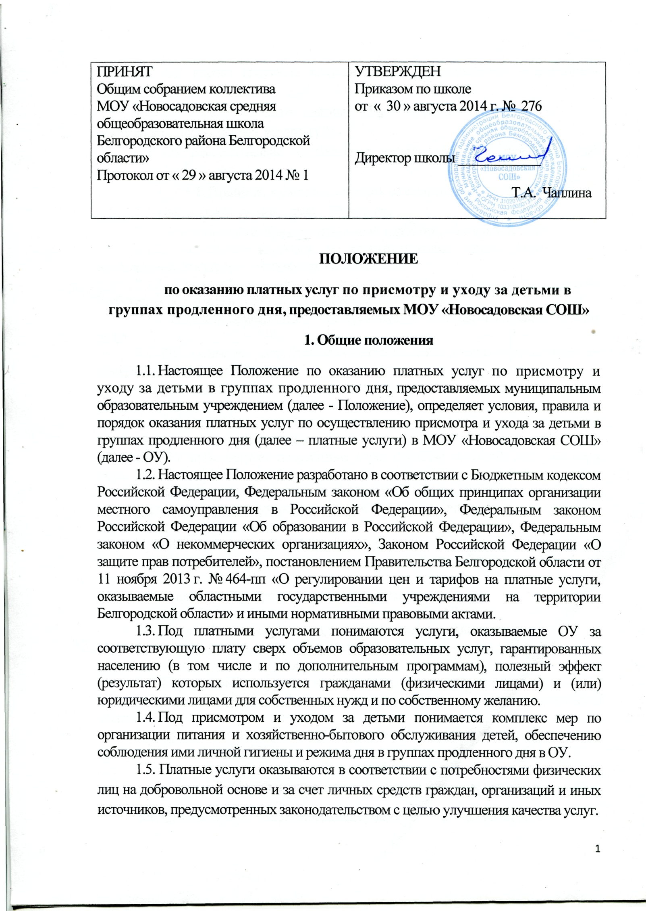
1.6. ОУ вправе оказывать платные услуги в соответствии с настоящим Положением.
1.7. ОУ вправе оказывать платные услуги при условии, если данный вид деятельности предусмотрен Уставом ОУ.
1.8. ОУ самостоятельно осуществляет деятельность по оказанию платных услуг.
2. Правила, условия и порядок оказания платных услуг
2.1. Для оказания платных услуг ОУ вправе:
2.1.1. Изучать реальный и потенциальный спрос потребителей на услуги.
2.1.2. Осуществлять поиск и конструирование новых видов услуг, необходимых для удовлетворения спроса населения.
2.1.3. Создавать условия для предоставления платных услуг с учетом требований по охране и безопасности здоровья потребителя.
2.1.4. Издавать приказы по ОУ об организации определенных видов платных услуг.
2.2. ОУ составляет план финансово-хозяйственной деятельности на оказание конкретного вида платной услуги.
2.3. Для оказания платных услуг в качестве исполнителей могут привлекаться работники, находящиеся в штате ОУ, а также граждане, обладающие для оказания требуемых услуг необходимым образованием и навыками, при условии заключения с ними договоров возмездного оказания услуг.
2.4. ОУ информирует потребителя через средства массовой информации, а также путем размещения в удобном для обозрения месте следующую информацию:
- наименование и местонахождение (юридический адрес) ОУ;
- свидетельство о государственной регистрации юридического лица;
- адрес и телефон учредителя ОУ;
- Устав ОУ (по требованию потребителя);
- перечень платных услуг, оказываемых потребителю, порядок их предоставления;
- стоимость платных услуг и порядок их оплаты;
- права и обязанности потребителя, ответственность ОУ;
- порядок оказания услуг на льготных условиях (при наличии).
2.5. Оплата за предоставленные платные услуги производится путем внесения потребителем перечислением денежных средств на лицевой счет ОУ.
2.6. Порядок оказания услуг на льготных условиях регулируется нормативно-правовыми актами муниципального района «Белгородский район» Белгородской области.
2.7. Перерасчет денежных средств за оказание платной услуги производится при пропуске по болезни 50% и более дней.

3. Порядок определения цены на платные услуги
3.1. Цены и тарифы устанавливаются сроком не менее чем на один год.
3.2. ОУ не вправе допускать возмещения расходов, связанных с предоставлением платных услуг, за счет бюджетных средств.
3.3. Основаниями для пересмотра цен на платные услуги ОУ являются:
- изменение затрат на предоставление услуг по сравнению с затратами, принятыми при установлении действующих цен (тарифов), на величину более чем на 5 %;
- изменение суммы налогов, подлежащих уплате в соответствии с законодательством Российской Федерации и законодательством Белгородской области, на величину более чем на 5%;
- изменение размера оплаты труда занятых в оказании конкретной услуги работников в соответствии с законодательством Российской Федерации и законодательством Белгородской области и муниципального района «Белгородский район» Белгородской области;
- иные основания, влекущие изменение затрат ОУ.
3.4. ОУ вправе предоставлять льготы по оказанию платных услуг отдельным категориям граждан. Возмещение расходов ОУ, связанных с предоставлением льгот потребителям платных услуг, осуществляется за счет средств, полученных от оказания платных услуг.
4. Учет, контроль и ответственность
4.1. Ведение бухгалтерского учета, исполнение плана финансово-хозяйственной деятельности ОУ по платным услугам осуществляется централизованной бухгалтерией муниципального района «Белгородский район» в соответствии с действующим законодательством Российской Федерации.
4.2. Контроль за деятельностью ОУ по оказанию платных услуг осуществляет орган местного самоуправления муниципального образования и соответствующие финансовые органы.
4.3. Ответственность за организацию деятельности ОУ по оказанию платных услуг и учет доходов от платных услуг несет руководитель данного ОУ.
4.4. ОУ оказывает платные услуги в порядке и сроки, определенные договором с потребителем и настоящим Положением.
4.5. За неисполнение или ненадлежащее исполнение обязательств по договору стороны несут ответственность в соответствии с законодательством Российской Федерации, если не докажут, что надлежащее исполнение оказалось невозможным вследствие непреодолимой силы, то есть чрезвычайных и непредотвратимых при данных условиях обстоятельств.
4.6. Если ОУ своевременно не приступило к оказанию услуг, потребитель вправе по своему выбору потребовать:
- безвозмездного оказания услуг;
- соразмерного уменьшения стоимости оказанных платных услуг;
- возмещения понесенных им расходов по устранению недостатков оказанных платных услуг своими силами или третьими лицами.

5. Прочие доходы
5.1. Помимо доходов от оказания платных услуг, внебюджетные финансовые средства ОУ могут формироваться от иной приносящей доход деятельности за счет целевых и безвозмездных поступлений от спонсоров, юридических и физических лиц.
Расходование указанных средств осуществляется в соответствии с утвержденной сметой доходов и расходов ОУ.

